**11. Дифференциальные и интегральные решающие усилители.**

***Дифференциальные решающие усилители.***

**4**

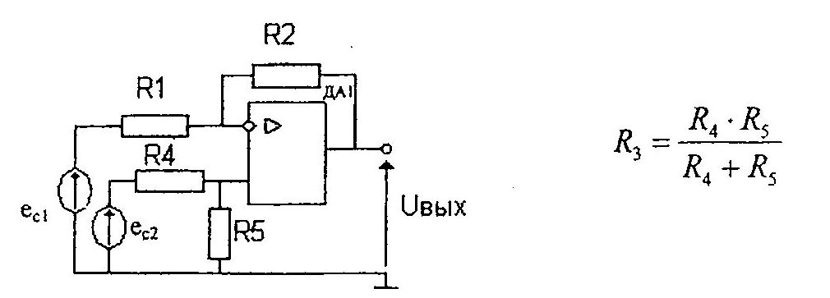

Дифференциальный решающий усилитель предназначен для усиления разности двух входных сигналов ес1 и ес2, т.е. напряжение на его выходе должно быть пропорционально разнице входных сигналов ес1 и ес2.

Докажем, что данный усилитель является дифференциальным при выполнении условий:R1 = R4 иR2 = R5 условие (1).

Данная схема для сигнала ес1 представляет собой инвертирующий решающий усилитель, а для сигнала ес2 – не инвертируемый решающий усилитель.

Эти усилители и их коэффициенты передачи рассматривались в предыдущем разделе.

Тогда для идеального усилителя рис. 4 получаем:

$$U_{вых.ид.}= -\frac{R_{2}}{R_{1}}e_{C1}+ \left(1+ \frac{R_{2}}{R_{1}}\right)\frac{R_{5}}{R_{4}+R_{5}}e_{C2}=$$

$=-\frac{R_{2}}{R_{1}}e_{C1}+ \left( \frac{{R_{1}+R}_{2}}{R_{1}}\right)\frac{R_{5}}{R_{4}+R_{5}}e_{C2}=$ (2)

$$= -\frac{R_{2}}{R_{1}}{(e}_{C2}-e_{C1})$$

Из соотношения (2) очевидно, что выходной сигнал пропорционален разнице входных напряжений, следовательно, усилитель рис. 4 является дифференциальным.

Достоинства усилителя рис. 4:

1. Стабильный коэффициент передачи, определяемый только отношением сопротивлений R2и R1.
2. Очень малое выходное сопротивление (сотые и тысячные доли Ома) следовательно, усилитель рис. 4 по выходу близок к идеальному источнику напряжения.

***Интегрирующие решающие усилители.***

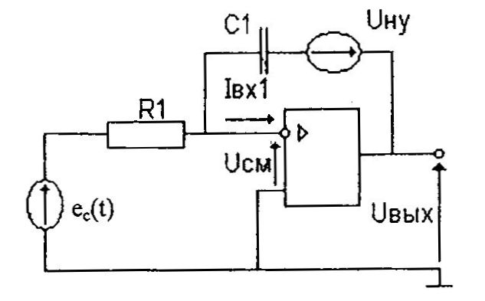

**5**

$U_{вых}\left(t\right)≈-\frac{1}{C_{1}R_{1}}\int_{0}^{1}{e_{c}\left(t\right)dt}+U_{НУ}+\left(1+\frac{1}{C_{1}R_{1}}\right)U_{CM}+\frac{t}{C_{1}}I_{Вх1}$ (1)

$\left(1+\frac{t}{C_{1}R_{1}}\right)U_{CM}+\frac{t}{C_{1}}I_{Вх1}= ∆U_{Вых погрешность}$

ес(t) – входное воздействие;

UНУ – напряжение начальных условий на интегрирующем конденсаторе C1;

UВЫХ – выходное напряжения;

UСМ – напряжение смещения;

IВХ1 – входной ток.

Можно показать, что напряжение на выходе для схемы рис. 5 определяется соотношением (1).

Из соотношения (1) следует, что усилитель рис. 5 интегрирует, заданное входное воздействие ес(t) инвертируя его, далее воспроизводит на выходе с единичным коэффициентом передачи напряжение начальных условий (UНУ) на интегрирующем конденсатора и имеет погрешность ΔUВЫХ, обусловленную параметрами UСМ и IВХ1.

**Вопрос:** Может ли схема рис. 5 длительное время интегрировать гармоническое входное воздействие?

**Ответ:** Нет, не может поскольку погрешность ΔUВЫХ , как видно из соотношения (1), увеличивается с течением времени, и начиная с некоторого момента она может заполнить весь диапазон изменения выходного напряжения, поэтому эту погрешность нужно периодически обнулять, что, например, и осуществляется в усилителях с периодизацией решения.